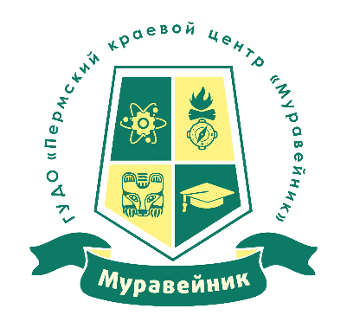

**Дополнительные общеразвивающие программы**

**набора 2022 года**

Обучающимся, успешно завершившим обучение, выдается ***Свидетельство об обучении*** установленного образца.

*ДОТ- дистанционные образовательные технологии

|  |  |  |
| --- | --- | --- |
| **ХУДОЖЕСТВЕННАЯ НАПРАВЛЕННОСТЬ** | | |
|  | **«Экологи-флористы»**   * форма обучения: ***заочная*** * образовательный блок: ***«Ноосфера»*** * возрастная категория: ***13-18 лет*** * срок обучения: ***3 года*** * Применение ДОТ*: ***исключительно*** * Примерное расписание:   ***в течение учебного года***   * Педагог дополнительного образования:   ***Павлюкова Светлана Александровна*** | Программа представляет интерес для ребят, желающих получить дополнительное образование в области флористики. Программа направлена на развитие одного из видов художественно-прикладного творчества – флористики, ориентацию на профессию «Флорист». Включает разделы «Общая экология», «Растения Прикамья», «Основы фитодизайна», «Аппликационные работы из растительного материала», «Плетение из соломки». Обучающиеся принимают участие в очных сессиях, проходят флористическую экологическую практику под руководством преподавателей флористики. Проводятся интерактивные образовательные события – семинары, мастер-классы, экскурсии, воркшопы, конкурсы. Итогом обучения является индивидуальный творческий проект, который представляется на финальном мероприятии программы – краевом конкурсе творческих проектов. Материалы флористического проекта в дальнейшем могут быть представлены на конкурсных мероприятиях различного уровня. |